Правила для работы в стрессовые периоды

Не перегружайте себя.  Старайтесь выполнять всю работу на работе. Пока вы не почувствуете себя  комфортно, не беритесь за большие объемы работы и ограничьте амбициозность планов – ведь вы справитесь с ними гораздо лучше, когда будете полны сил. | 
Высыпайтесь.  Старайтесь спать не менее восьми  часов. Если ночь была бессонной, найдите возможность поспать днем или вечером ложитесь спать раньше обычного. | 
Не вините себя.  Когда что-то идет не так, дайте себе  возможность исправить ошибку, не вгоняя себя в чувство вины. Помните: чувство вины не поможет ничего решить, а только ухудшит ваше эмоциональное состояние. С холодной головой вы быстрее закончите дело, а значит, почувствуете себя лучше. | 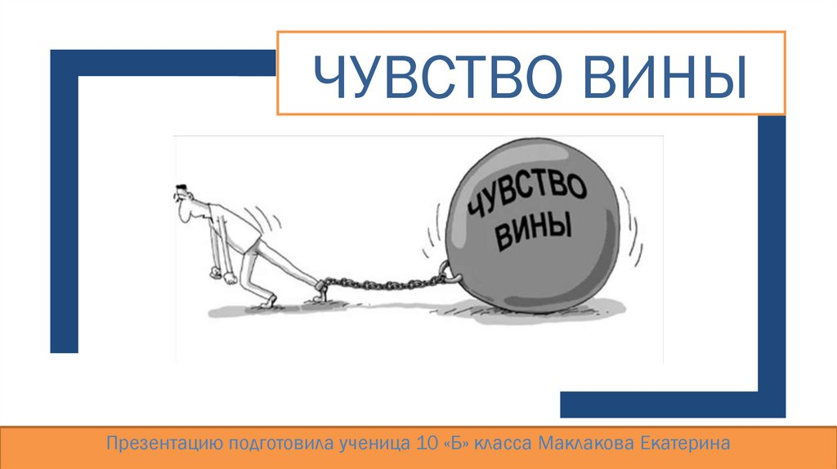
Восполняйте ресурс.  Восполняйте собственный ресурс – он не безграничен. Занимайтесь в свободное время тем, что вам нравится, а не только работой и домашними обязанностями. Старайтесь давать себе небольшую физическую нагрузку – она позволит вам выплеснуть негативные эмоции. Питайтесь более или менее здоровой едой, но не изнуряйте себя диетами. | 
Попросите помощи.  Учитесь просить близких о помощи и не бойтесь вежливо напоминать им об обещаниях. Если вы сильно устаете, делегируйте домашние дела родным. | 

